
Partner sökes
Vi har kunder som gärna vill satsa på CoBranding tillsammans
med andra välkända varumärken och företagsverksamheter i
andra branscher.

En fröpåse som hänger på produkten, delas ut som en give-away,
tidsskrift, en annons, på en utställning, mässa, konferens, kick off
e d är verksamheter som naturligt kan förenas i en gemensam
kampanj.

Det ger många fördelar: ● Ditt budskap kommer ut till flera tusen människor
● Två starka varumärken/företag medför att man ”lyfter” varandra
● Budskapet framhävs i färg och blir snyggt samt uppfattat som en gåva
● Två annonsörer kan dela till halva priset (din marknadsbudget räcker längre)
● Ni delar på distributionskostnaden och kan nå fler
● Ni kan också välja att sponsra ena sidan till en organisation med ett
välgörande ändamål (t ex hjälpverksamheter som SOS barnbyar, Rädda
Korset, Naturskyddsföreningen, ”Panta mera”-returförpackning, miljö,
Bank – försäkring, Bank – Fastighetsmäklare, Bank – Sparformer, Kampanjer
.
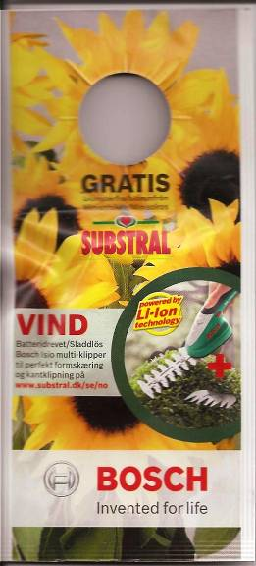
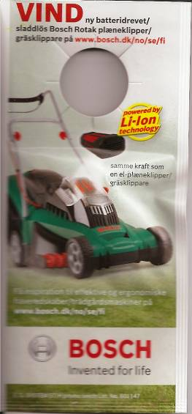

Exempel på
Co-Branding
BOSCH/SUBSTRAL

Inkluderande en tävling på
internet av båda företagen

